ЛЕКЦИЯ:https://otus.ru/learning/363332/

Занятие 6.
Практика управление конфигурацией. Terraform // ДЗ

Краткое содержание
зачем нужен Terraform;
* управление создание виртуальными ресурсами, формирование и применение плана создания вирт ресурсов
как работает Terraform;/* на собственном языке есть описание ресурсов необходимыхи действий с ними возможных. Для интерфейса непосредственно с конечными устройствами, реализующими сами ресурсы используются понятие «провайдер»)
работа с HCL;./* делаем в рамках задачи
дополнительные ресурсы.
/* сайт hashicorp

Домашнее задание
#5. Работа с Terraform
Цель:
Попробовать Terraform на практике.
kvm
Описание/Пошаговая инструкция выполнения домашнего задания:
Нужно настроить namespace для будущего flask-приложения используя Terraform
- Сконфигурировать hashicorp/kubernetes провайдер для работы с локальным minikube
- Написать код для создания namespace, в который позже будет деплоиться приложение
- Обдумать что нужно сделать в случае multitenant облака (RBAC)
- Обдумать как проверять код Terraform перед отправкой в git (pre-hooks)

ВВОДНЫЕ НА СЕЙЧАС:
имя namespace тренировочное «cube»
имя namespace для приложения «rrm-app1»
хост единственный (ноутбук) есть *работает нечасто, подумываю о переезде
развернутый софт на нем
-ubuntu 24.04
-minikube
- профиль rrm-dev-cluster
-гипервизор kvm
- iso образ ubuntu

ХОД РЕШЕНИЯ ЗАДАЧИ:
1.Сконфигурировать hashicorp/kubernetes провайдер для работы с локальным minikube

A) Подготовка среды:
1 развернуть вирт среду
Выбор: выбран KVM + VirtualManager https://virt-manager.org/
ИНФО: Развертывание:
инструкцция: https://losst.pro/ustanovka-kvm-ubuntu-16-04
# apt-get install virt-manager

результат:

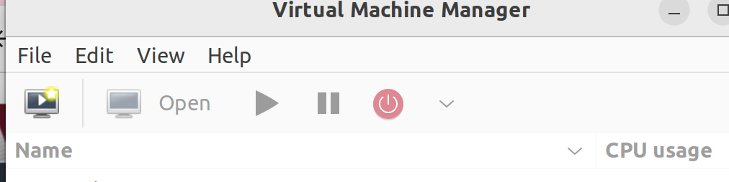
ИНФО:
Установка minikube
инструкция: https://kubernetes.io/ru/docs/tasks/tools/install-minikube/
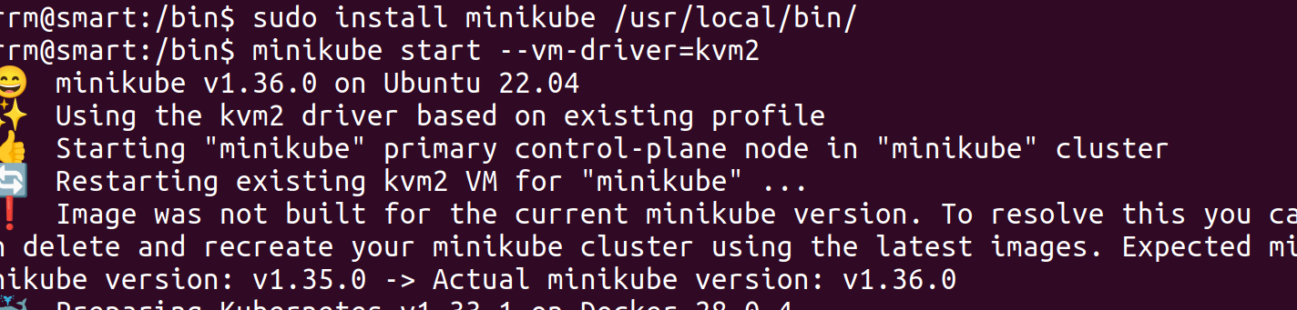
ИНФО: ЛЕЧЕНИЕ:
зафиксировать драйвер в конфиге
-minikube config set driver kvm2
на версию по н обращать внимание- кластер работает
minikube start --image-repository k8s.gcr.io

РЕЗУЛЬТАТ:
скрины:

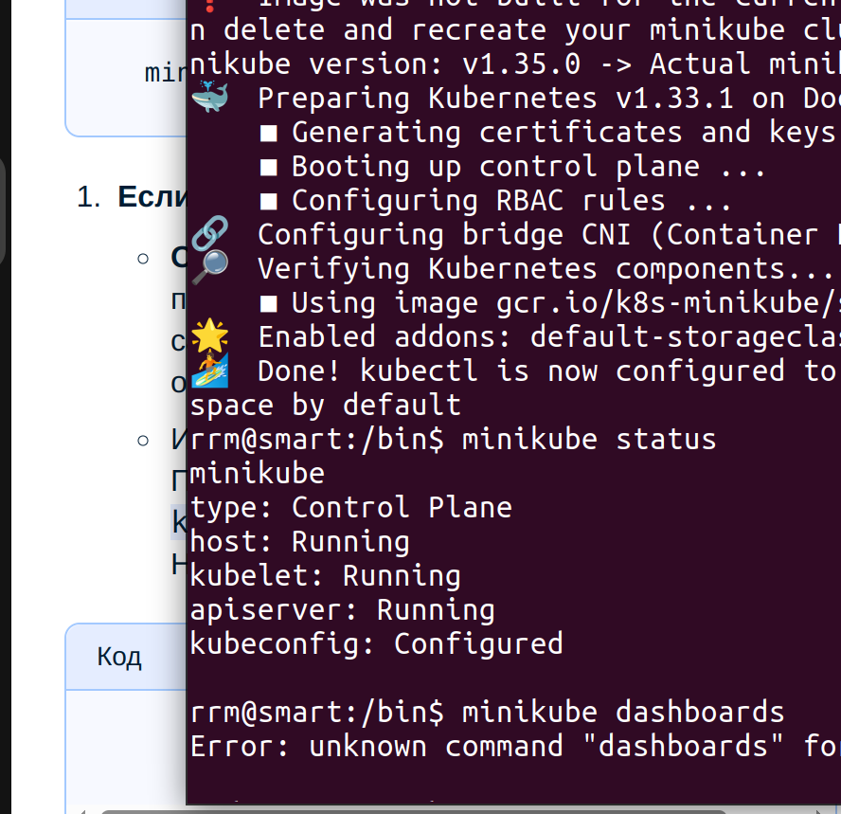
осталась ошибка с версией, пока на нее нобращаю внимание

НАСТРОЙКА minikube СОЗДАТЬ ПРОФИЛЬ

ИНФО: minikube start -p <имя_профиля>

minikube start -p rrm-dev-cluster

запустили проверили

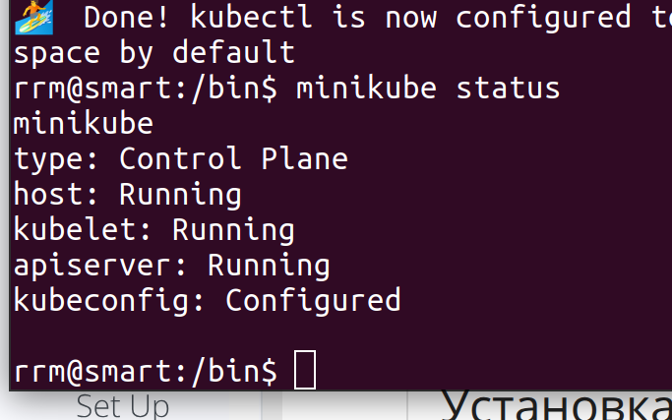
Установка terraform

Проблема: в РФ не доступен
рещение: VPN
echo "deb [arch=$(dpkg --print-architecture) signed-by=/usr/share/keyrings/hashicorp-archive-keyring.gpg] https://apt.releases.hashicorp.com $(grep -oP '(?<=UBUNTU_CODENAME=).*' /etc/os-release || lsb_release -cs) main" | sudo tee /etc/apt/sources.list.d/hashicorp.list
sudo apt update && sudo apt install terraform
РЕЗУЛЬТАТ:
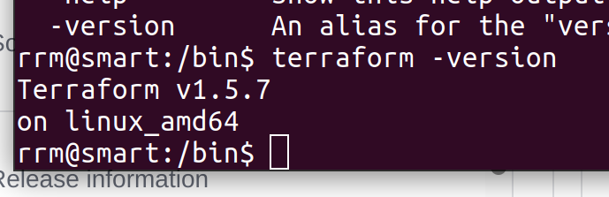

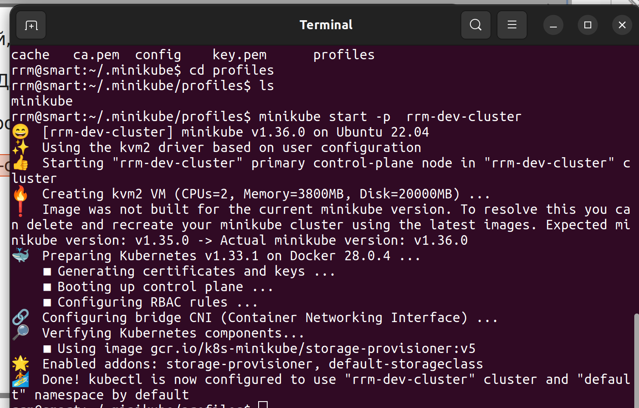
Б) настройка terraform
Инструкция:https://developer.hashicorp.com/terraform/cli/config/config-file
делаем:
создать директорию для настроек
cd ~
РЕЗУЛЬТАТ

настройка провайдера в файле main.new
cd

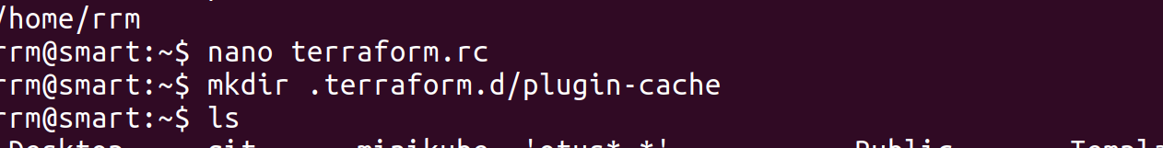
результат:
прстранство имен проверить
меняем на другое:
kubectl create namespace cube
переключаемся на него
kubectl config set-context --current —namespace=cube

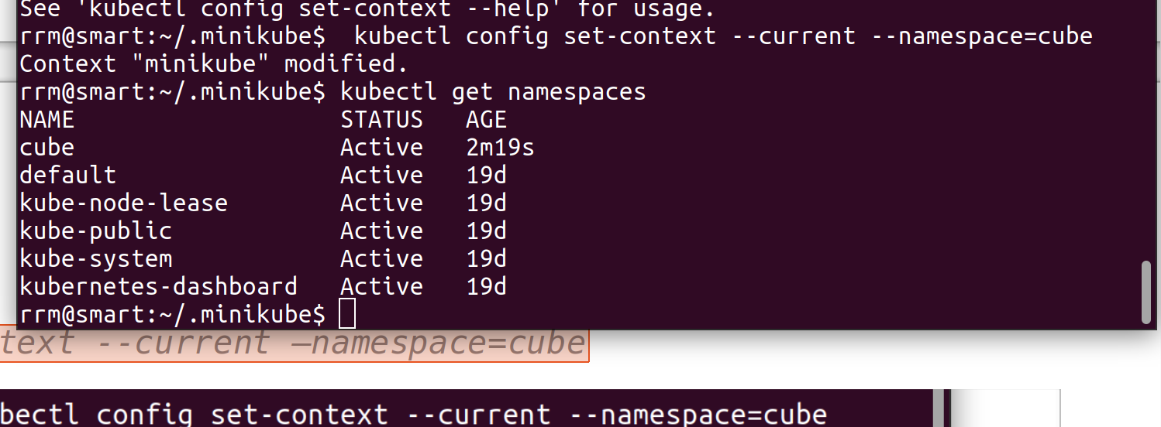

1Сконфигурировать hashicorp/kubernetes провайдер для работы с локальным minikube

4.настройка провайдера
проверка есть ли уже конфиг «ручками»
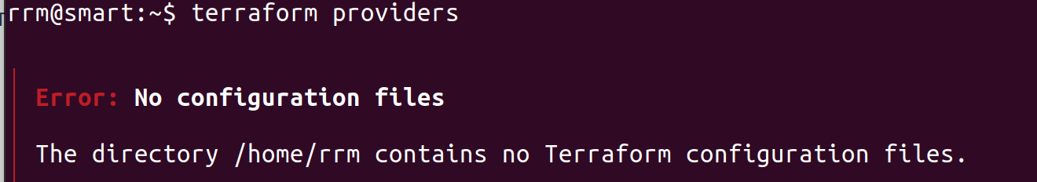
5.создать подкаталог хранения настроек- далее он как рабочий:

mkdir terrcfg

6. создать файл ресурсов main.tf и прописать провайдера в него

cd ~/terrcfg
nano main.new
на картинке main.tf до переименования:

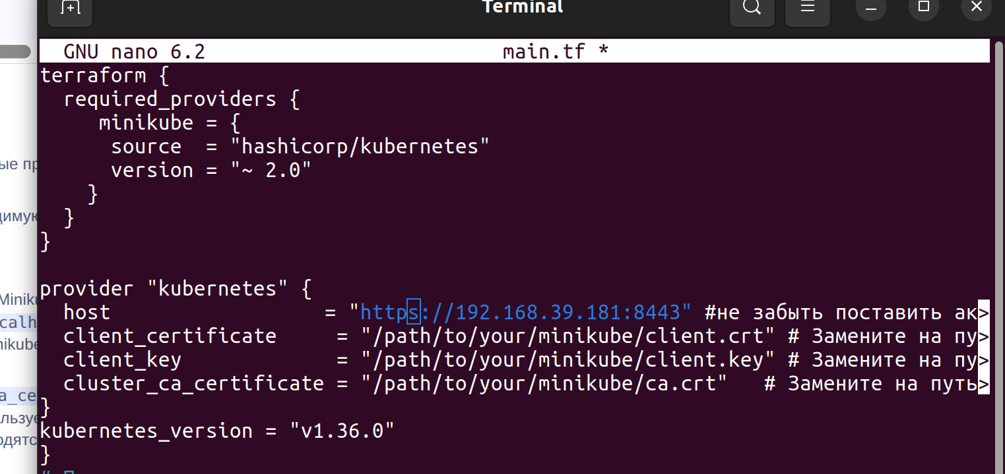
инфо:материалы:
https://www.google.com/search?q=%D0%A1%D0%BA%D0%BE%D0%BD%D1%84%D0%B8%D0%B3%D1%83%D1%80%D0%B8%D1%80%D0%BE%D0%B2%D0%B0%D1%82%D1%8C+hashicorp%2Fkubernetes+%D0%BF%D1%80%D0%BE%D0%B2%D0%B0%D0%B9%D0%B4%D0%B5%D1%80+%D0%B4%D0%BB%D1%8F+%D1%80%D0%B0%D0%B1%D0%BE%D1%82%D1%8B+%D1%81+%D0%BB%D0%BE%D0%BA%D0%B0%D0%BB%D1%8C%D0%BD%D1%8B%D0%BC+minikube&oq=%D0%A1%D0%BA%D0%BE%D0%BD%D1%84%D0%B8%D0%B3%D1%83%D1%80%D0%B8%D1%80%D0%BE%D0%B2%D0%B0%D1%82%D1%8C+hashicorp%2Fkubernetes+%D0%BF%D1%80%D0%BE%D0%B2%D0%B0%D0%B9%D0%B4%D0%B5%D1%80+%D0%B4%D0%BB%D1%8F+%D1%80%D0%B0%D0%B1%D0%BE%D1%82%D1%8B+%D1%81+%D0%BB%D0%BE%D0%BA%D0%B0%D0%BB%D1%8C%D0%BD%D1%8B%D0%BC+minikube&gs_lcrp=EgZjaHJvbWUyBggAEEUYOdIBCTI1MTM1ajBqN6gCALACAA&sourceid=chrome&ie=UTF-8

настраиваем провайдера — материалы отсюда статья https://developer.hashicorp.com/terraform/tutorials/kubernetes/kubernetes-provider
- Настройка провайдера:
  - Выберите провайдера для вашего SaaS-сервиса — хост мой, так что «сам себе провайдер».Здесь я так понимаю minikube и есть провайдер
  - Установите соответствующий провайдер Terraform, который позволит взаимодействовать с вашим облачным провайдером.
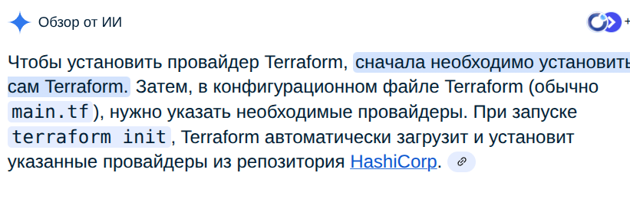
  - ОТВЕТ: TERRAFORM установлен, провайдер указан в main.tf

  - Настройте аутентификацию в провайдере, используя учетные данные (например, Access Key и Secret Key).

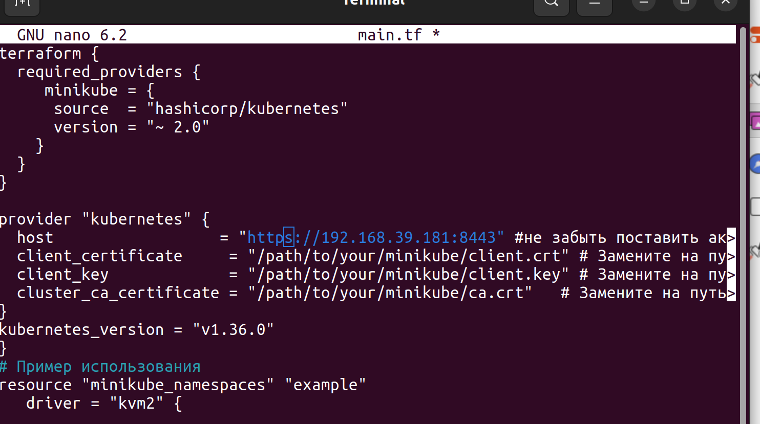
Инфо: сертификат:
Сертификаты для подключения к кластеру Minikube хранятся в директории профиля. Обычно это: ~/.minikube/profiles/<имя_профиля>/client.crt, ~/.minikube/profiles/<имя_профиля>/client.key, ~/.minikube/profiles/<имя_профиля>/ca.crt.

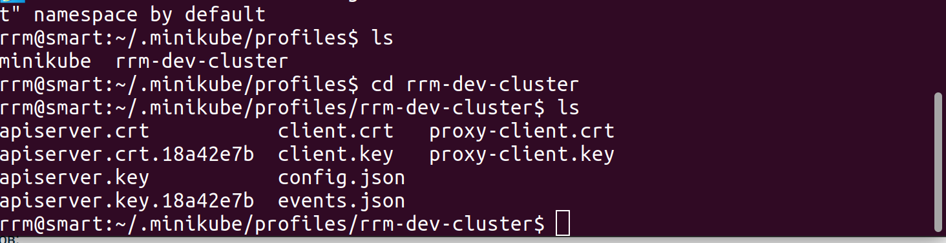
Смотрим глазами то у нас так и есть:

Cертификат CA однако тут
cd ~/.minikube
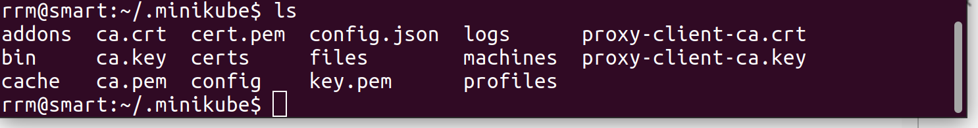

посмотрим -проверяем его:
rrm@smart:~/.minikube$ openssl x509 -in ca.crt -text -noout

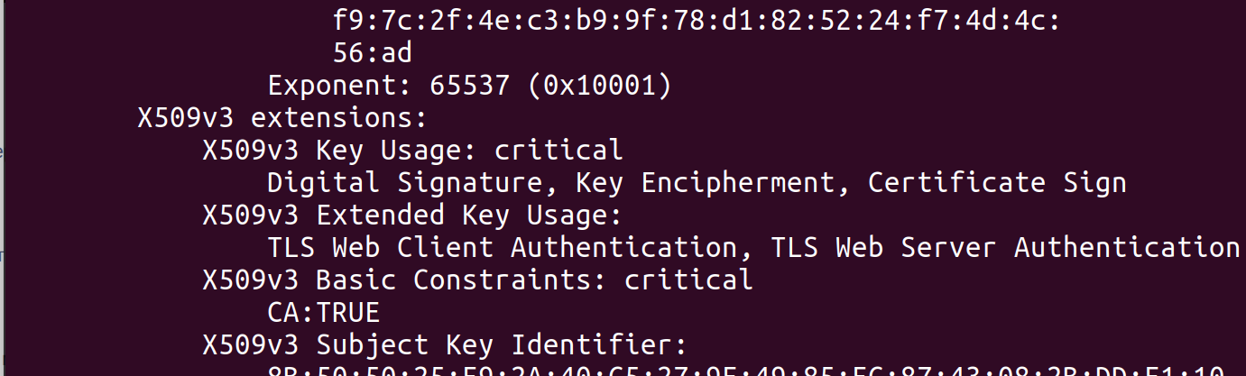
Полный конфиг теперь будет:
cd ~/terrcfg
nano main.tf

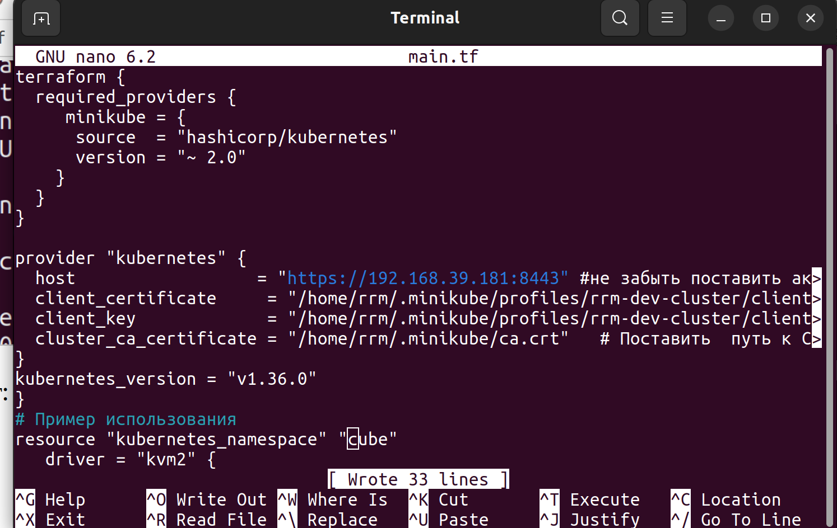

конфиг сохранем как .new
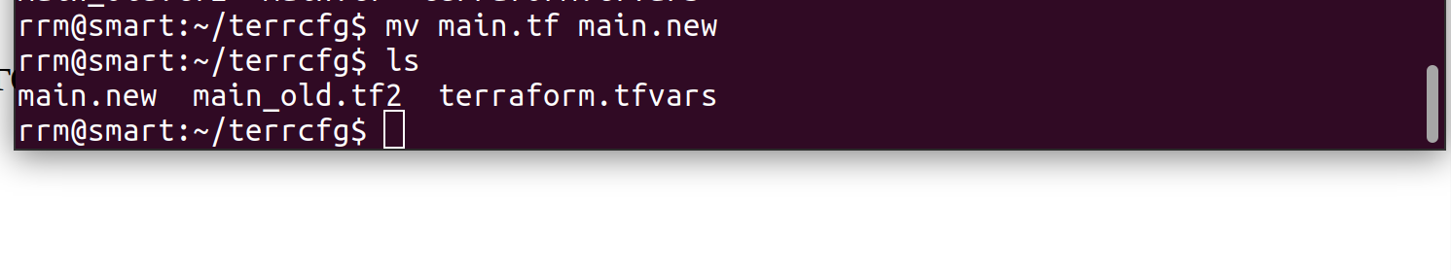
РЕЗУЛЬТАТ: СДЕЛАНО.

Cоздаем подпапку для хранения кода развертывания
cd ~/terrcfg
mkdir code

пишем скрипт замены дефолтного на наш конфиг — Размещение: файл install_ter.sh:
Код: cd ~/terrcfg

ЗАДАЧА2_Написать код для создания namespace, в который позже будет деплоиться приложение

Код: kubectl create namespace rrm-app1

Код:kubectl config set-context --current —namespace=rrm-app1
Размещение кода: файл CODE/ upflask.sh

ЗАДАЧА3
Обдумать что нужно сделать в случае multitenant облака (RBAC)
ИНФО:
1. https://blog.logto.io/ru/multi-tenant-ultimate-guide в данных задачах необходимо настроить ролевые модели и прочее такое-гайды есть, при поступлении просьбы сделать- сделаем.
Применительно к terraform как ресурсу

4.Обдумать как проверять код Terraform перед отправкой в git (pre-hooks)
Инфо:
Pre-commit hooks:
Запускаются перед созданием коммита, позволяя, например, проверить код на соответствие стандартам, запустить тесты или убедиться в отсутствии конфиденциальной информаци
для terraform нахожу
Pre-commit hooks for Terraform documentation, specifically with terraform-docs,
https://seifrajhi.github.io/blog/pre-commit-hooks-terraform-code-quality/#%EF%B8%8F-setting-up-pre-commit-hooks-for-terraform

РЕШЕНИЕ
вар1:переключение по сети на другого провайдера
рез-т: НЕТ
ищем https://www.reddit.com/r/Terraform/comments/1arae42/error_failed_to_query_available_provider_packages/
You seem to be missing the terraform{} block, where you set provider versions. You also have duplicated the provider block in two files.

Версия относительно доступов:
https://habr.com/ru/articles/807563/
Результат: доступ появился
но нет там "registry.terraform.io/scott-the-programmer/minikube" does not offer a
│ Terraform provider registry.

подумать для мультитенантанси
https://habr.com/ru/companies/oleg-bunin/articles/756038/

